

Melbourne Airport Pickup Guide

By Duc Viet Nguyen



July 12, 2019

Student Life care

Hi bạn, đây là văn bản hướng dẫn đón tại sân bay Melbourne Airport T2 (International Arrival).

Mình tên là Nguyễn Đức Việt. Hiện tại mình là cộng tác viên của Student Life Care tại Melbourne.

Số điện thoại liên hệ tại Úc của mình là: **0431019694**

Email: vietairs@gmail.com

Facebook:[**https://www.facebook.com/vieteime**](https://www.facebook.com/vieteime)

Mình sẽ đợi bạn ở chỗ mình khoanh tròn màu đỏ nhé, chỗ đó là **PICK ZONE 1 MIN**.

Bạn ra khỏi khu vực sân bay tìm bảng hiệu đi ra **ParkRoyal**, hoặc là **PICK UP LANE 1 MINUTE** – bạn đi sang lane số 2 là bên đừng đi bộ ở sát khách sạn **ParkRoyal**. Băng qua 2 3 làn đường là tới.

Bạn ra khỏi chỗ kiểm kiểm tra hành lý, là cửa cuối trc khi ra khỏi sân bay đó. Nhắn mình Facebook hoặc gọi qua Facebook cũng OK nha, để mình vào chỗ khoanh tròn đỏ kia đón bạn.

Ở sân bay có wifi free đấy nhé, nhưng phải đăng ký mấy thứ linh tinh thôi là vào được. Nhớ kiểm tra dự báo thời tiết để cbi áo ấm mặc nha, nên check trc ngày bay sang cho chính xác.

Ngay khi bạn ra khỏi máy bay thì có thể connect wifi rùi. Và khi đã có kết nối hãy nhắn fb cho mình để mình có thể sắp xếp thời gian và thông báo lại chính xác vị trí đón.

Nếu có thêm bất kì câu hỏi, đừng ngại cứ chủ động nhắn tin liên hệ với mình nhé.

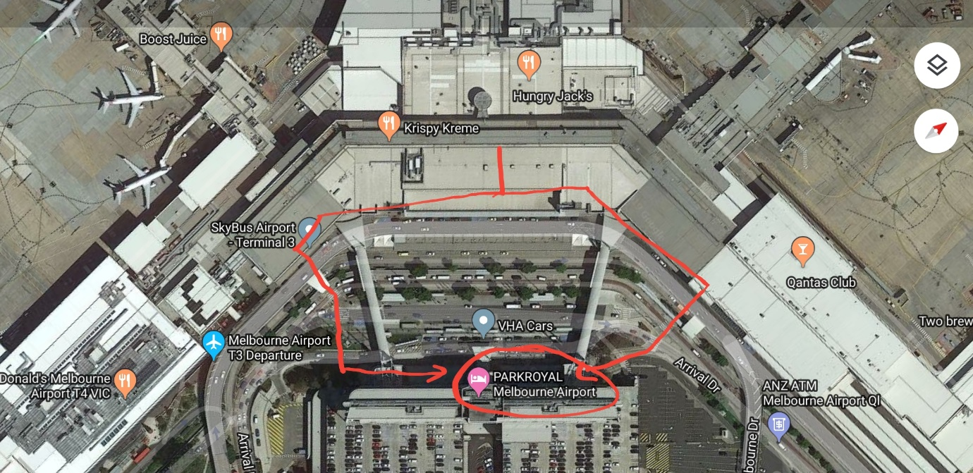

Figure 1: Đường đi bộ ra chỗ đón.

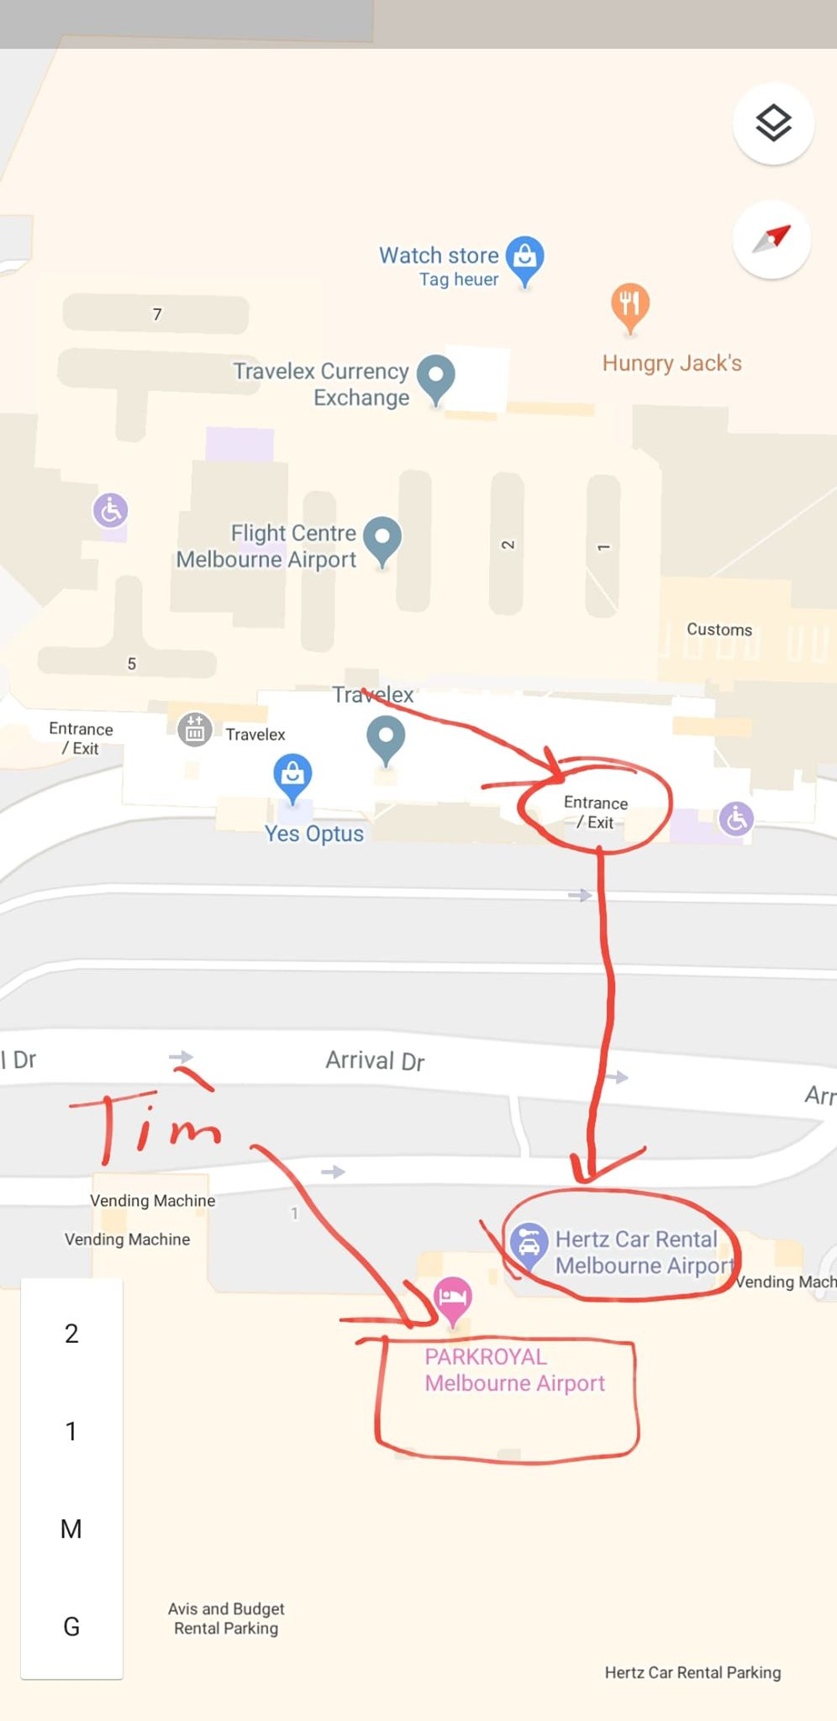

Figure 2: Đường đi bộ ra chỗ đón.

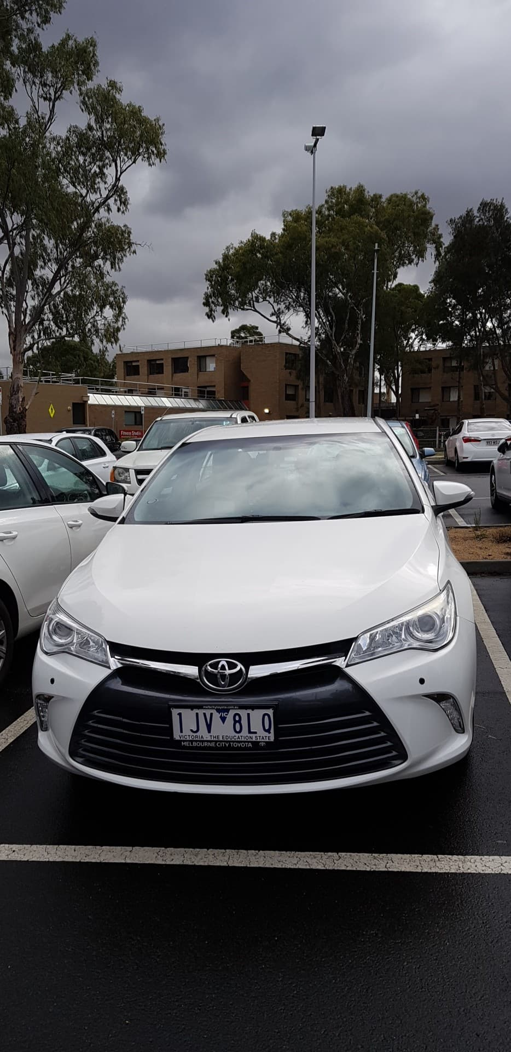

Figure 3: Đây là xe của minh nhé.